**POLITEKNIK NEGERI MALANG**

**TEKNOLOGI INFORMASI**

**TEKNIK INFORMATIKA**



**Nama: Abdul Rahman Hanif Darmawan**

**NIM: 244107020232**

**Kelas: TI-1A**

**Prodi: D4-TEKNIK INFORMATIKA**

Tema Café

Atribut:

* namaCafe : String
* menuFavorit : String
* rating : double
* lokasi : String

Method:

* tampilkanInfo() : Menampilkan informasi tentang cafe
* updateRating() : Memperbarui rating cafe

Constructor:

* Cafe(String, String, double, String)

|  |
| --- |
| **Café** |
| * namaCafe * menuAndalan * rating * lokasi |
| * Café(String, String, double, String) * tampilkanInfo() : void * updateRating(double) : void |

cafeMain02.java



cafe02.java



Hasil Ouput

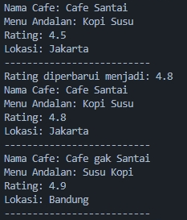

Link Github :